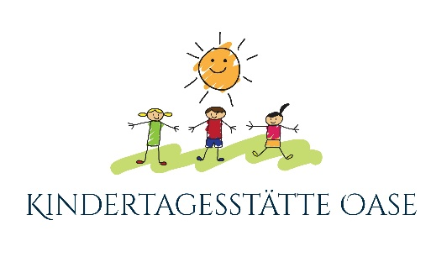 _____________________________________________________________________ Pestalozzistr. 7, 96279 Weidhausen, 🕿 (0 95 62) 51 59, 🖶 (0 95 62) 57 87 47, 🖳 [info@kiga-oase.de](mailto:info@kiga-oase.de), 🌎 [www.weidhausen.de](http://www.weidhausen.de)

Übertrittsfeier/ neues Kiga-Jahr

Am Donnerstag, den 30.08.17 feierten wir in der Kita eine Übertrittsfeier. Schon vor dem Frühstück besuchte die Kinderkrippe „Sonnenwichtel“ die Kindergartengruppe „Kleine Riesen“, um ihre „Großen“ zu verabschieden. Für jedes Kind, das von der Krippe in den Kindergarten wechselt, wurde ein Abschiedslied gesungen (Auf Wiedersehen, auf Wiedersehen, die Zeit mit dir war wunderschön). Dann durfte das Kind durch einen Tunnel in die Kindergartengruppe krabbeln und wurde mit dem Lied „Hallo, hallo… schön, dass du das bist“ empfangen. Die Patenkinder überreichten dann ein Geschenk. So wurden aus den „Sonnenwichteln“ „Kleine Riesen“. Am Freitag, den 01.09.17 haben wir dann auch noch neue Kinder, die nicht die Krippe besuchten, bei uns begrüßt.

Das neue Kindergartenjahr hat begonnen. Unser Jahresthema für 2017/2018 lautet: Ich + du = wir – gemeinsam wachsen wir. Wir gehören alle zusammen und jedes Kind ist ein Teil von uns. Nur gemeinsam sind wir die „Kita Oase“. Wir helfen uns gegenseitig, wir lernen voneinander, wir ergänzen uns, wir trösten den anderen, gemeinsam können wir viel schaffen und wir halten immer zusammen!

Darum wird sich unser ganzes Jahr drehen. Wir freuen uns sehr darauf, wohin uns dieses Jahr bringen wird und was wir gemeinsam schaffen werden!

Termine:

1. Elternabend Kiga: Donnerstag, der 07.09.17 um 19:00 Uhr
2. Elternabend Krippe: Dienstag, der 12.09.17 um 19:00 Uhr